══ Fyzika – 2. ročník ══
UPOZORNĚNÍ
Tyto (a další) zápisky slouží jako pomocný studijní materiál. Obsah vychází z výkladů, prezentací, učebnic a dalších veřejně dostupných zdrojů. I přesto může obsahovat chyby nebo drobné nepřesnosti. Doporučuji je využívat společně s vlastními poznámkami a v případě pochybností si informace ověřit.
ZDROJE A POMOCNÉ ODKAZY
- Učebnice: Bartuška, Karel. Fyzika pro gymnázia - Molekulová fyzika a termika. 8. vydání. Praha: Prometheus, 2023. ISBN: 978-80-7196-544-2
- Příklady na procvičování: Lepil, Oldřich. Sbírka úloh z fyziky pro střední školy. dotisk 4. vydání. Praha: Prometheus, 2022. ISBN: 978-80-7196-463-6
- Reichl, Jaroslav; Všetička, Martin. Deformace pevného tělesa [online]. Encyklopedie fyziky. Dostupné z: http://fyzika.jreichl.com/main.article/view/629-deformace-pevneho-telesa. Podléhá licenci Creative Commons.
- Obrázky: viz učebnice a Encyklopedie fyziky
- Doplňující zdroje (videa a procvičování):
  - https://www.priklady.eu/cs/fyzika/deformace-pevnych-latek
  - https://www.umimefakta.cz/fyzika/cviceni-deformace-pevnych-latek
  - 🎥: FS-2.4. Pevné látky - pevnost, pružnost, roztažnost | Fyzika Maturita
NAŠEL JSI CHYBU ČI NESHODU S VLASTNÍMI POZNÁMKAMI?
Pomoz zlepšit kvalitu zápisků nahlášením chyby přes krátký anonymní formulář: https://forms.gle/14nDpdH3wTuDNDvBA
DOBROVOLNÁ PODPORA
Pokud ti zápisky pomohly nebo ti usnadnily studium, můžeš mě podpořit libovolným příspěvkem pomocí QR kódu nebo přímo na účet. Díky všem, kdo se rozhodnou přispět!
Číslo účtu: 4222310053/0800
Zpráva pro příjemce: Podpora zápisků

- krystalické – pravidelná struktura
  - základní jednotka = nejmenší (základní) krystal
  - polykrystaly – základní jednotky se skládají chaoticky, pravidelné uspořádání pouze ve velmi malých objemech, jsou izotropní, většina krystalických látek
  - monokrystaly – zcela pravidelná uspořádání ve větším objemu (mají tzv. dalekodosahové uspořádání), jsou anizotropní = látka má v různých směrech různé fyzikální vlastnosti, vzácné, vyrábí se pro šperkařství diamanty – na broušení / křemík – na elektroniku
- amorfní – “beztvaré”
  - mají strukturu v pevném stavu jako kapalina = chaoticky uspořádané částice (mají krátkodosahové uspořádání)
  - např. sklo, asfalt, vosk
- polymery mohou být amorfní, krystalické, nebo něco mezi – např. kaučuk, bavlna, termoplasty, polyesterové pryskyřice…

Deformace pevných látek
- = změna tvaru a objemu pevné látky působením vnějších sil
  - pružná (elastická) – dočasná deformace: když přestane působit síla, těleso se vrací do původního tvaru (např. míč, malé roztažení pružiny, pryžového vlákna, mírné ohnutí ocelového pásku…)
  - tvárná (plastická) – trvalá deformace: přestane-li působit síla, těleso zůstává deformované (např. vajíčko, kování, válcování, velké ohnutí ocelového pásku…)
  - většinou se vyskytují oba druhy deformace současně
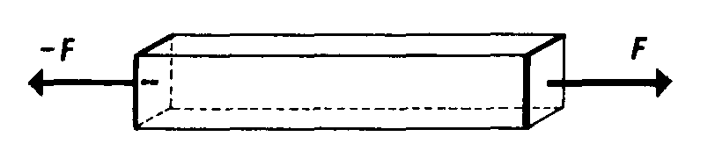
- typy deformací:
  - tahem
    - působí dvě stejně velké síly ve směru ven z tělesa, které leží na téže vektorové přímce
    - dochází k zvětšení vzdálenosti částic ve směru tahu (ve směru kolmém k tahu většinou přiblížení částic)
    - projevuje se zvětšením délky a zúžením průřezu
    - např. zavěšené lano jeřábu, výtahu…
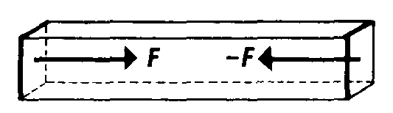
  - tlakem
    - dvě stejně velké síly působí ve směru dovnitř tělesa
    - dochází k zmenšení vzdálenosti částic ve směru tlaku (ve směru kolmém k tlaku většinou oddálení částic)
    - projevuje se zkrácením délky a zvětšením průřezu
    - např. pilíře mostu, nosníky konstrukce domů…
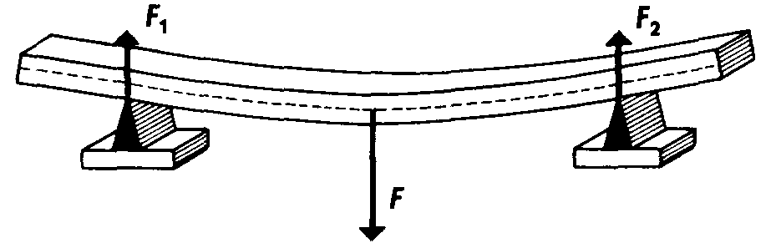
  - ohybem
    - u těles, na něž působí síla kolmo k jejich podélné ose – dolní vrstvy tělesa jsou deformovány tahem (prodlužují se), horní vrstvy tlakem (zkracují se) a střední vrstva zachovává svou délku
    - může jít i o deformaci svou vlastní tíhovou silou
    - např. tyč podepřená na obou koncích…
  - smykem
    - na horní a dolní podstavu těles působí tečné opačně orientované síly v rovinách těchto podstav
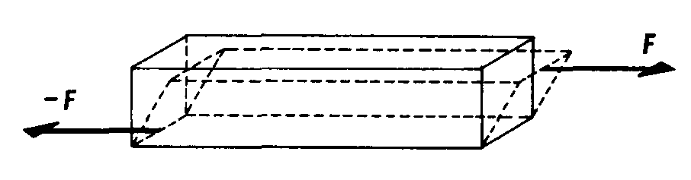
    - síly způsobují vzájemné posunutí jednotlivých vrstev tělesa, přičemž se nemění jejich vzdálenost
    - např. šroub, nýt, nůžky při střihu…
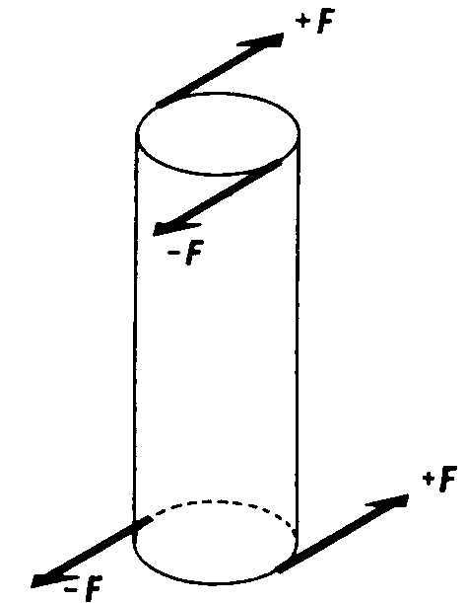
  - kroucením (torzí)
    - je způsobena dvěma silovými dvojicemi, jejichž momenty jsou stejné velké, ale mají opačný směr
    - vrstvy se oproti sobě posunují rotací
    - např. hřídele strojů, vrtáky při vrtání, šrouby během utahování…

Deformace tahem
- na určitou plochu uvnitř tělesa, kolmo působí síly F→ a –F→ (F_{p}→ a –F_{p}→)
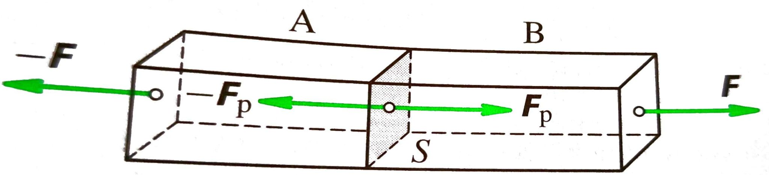
- definujeme veličinu: normálové napětí $σ_{n}=\frac{F_{p}}{S}$; kolmé k ploše
- definujeme veličinu: relativní prodloužení $ε=\frac{Δl}{l}$; l = původní délka, Δl = prodloužená délka (např. lana v USA 80 %, v Austrálii 3 %, bungee jumping, horolezecká 10 %)
  - pro deformaci tlakem zavádíme tzv. relativní zkrácení
- při namáhání rostoucím napětím rozlišujeme základní meze:
  - mez pružnosti: σ_{E} = největší hodnota normálového napětí, při které je deformace ještě pružná
  - mez pevnosti: σ_{P} = nejvyšší hodnota normálového napětí, při jejímž překročení dojde k porušení soudržnosti materiálu
- v praxi se pomocí předpisů zavádí dvě hodnoty:
  - dovolené napětí = maximální dovolená hodnota normálového napětí při deformaci tahem nebo tlakem
  - součinitel bezpečnosti = podíl meze pevnosti a dovoleného napětí

Hookův zákon
- vyjadřuje napětí, kterým musíme působit, abychom prodloužili tyč na dvojnásobnou délku: $σ_{n}=E⋅ε$
  - materiálová konstanta (E / G) = modul pružnosti, charakteristika látky / materiálu, pro většinu látek je modul v pružnosti tlaku a tahu stejný
  - [σ_{n}] = N×m⁻² = Pa
  - [ε] = 1 (bez jednotky)
  - [E] = Pa, např. ocel pro lana E až 2 GPa (2×10⁹ Pa), více má pavoučí lano (vlákno) až 10 GPa
- některé důležité látky ve stavebnictví (např. beton, litina, žula) se Hookeovým zákonem neřídí
- pokud je i při velkém relativním prodloužení vyvolané normálové napětí menší než mez pružnosti, jde o pružný materiál
- pokud má látka mez pružnosti blízko meze pevnosti, jde o křehký materiál

